STIMULASI KECERDASAN KINESTETIK MELALUI SENI TARI TRADISIONAL ANAK USIA 4-6 TAHUN
DI SANGGAR CHANDRA PERFOMING ART SCHOOL
Ilmiawati Dinia Rahmadani¹ , Narendra Dewi Kusumastuti.²
Pendidikan Anak Usia Dini¹, STKIP Modern Ngawi²
Coressponding Author : denok7227@gmail.com¹, narendradewi.K@gmail.com²,

Abstrak
Penelitian ini bertujuan untuk mendisripsikan tentang stimulasi kecerdasan kinestetik melalui seni tari tradisional Gugur Gunung pada anak usia 4-6 tahun di sanggar Chandra perfoming art school. Metode penelitian yang digunakan adalah kualitatif deskriptif. Teknik pengumpulan data yang dilakukan adalah observasi, wawancara dan dokumentasi. Hasil penelitian menunjukkan bahwa: 1) stimulasi kecerdasan kinestetik anak melalui tari tradisional Gugur Gunung di sanggar chandra perfoming art school: pelatih menentukan tujuan pembelajaran, alat, alokasi waktu, materi dan langkah-langkah pembelajaran seni tari. 2) pelaksanaan terdiri dari: kegiatan pembukaan yaitu pelatih mengkondisikan anak dan menyampaikan materi yang akan dilaksanakan serta mengingat materi yang sudah diberikan sebelumnya. Kegiatan inti yaitu anak memperhatikan pelatih memberikn contoh gerakan tari lalu diikuti oleh anak, dan menjelaskan makna dari setiap gerakan yang dilakukan. 3) kendala internal: kurangnya komunikasi antar pelatih dan anak, kemampuan kecerdasan kinestetik anak yang berbeda, terdapat gerakan yang sulit untuk ditirukan oleh anak, eksternal yaitu cuaca dan kondisi fisik anak.
Kata Kunci : Stimulasi kecerdasan kinestetik , seni tari tradisional , Gugur Gunung, anak usia dini.
Abstract
This study aims to describe the stimulation of kinesthetic intelligence through the traditional Gugur Gunung dance for children aged 4-6 years at the Chandra performing art school. The research method used is descriptive qualitative. Data collection techniques used are observation, interviews and documentation. The results showed that: 1) stimulation of children's kinesthetic intelligence through the traditional Gugur Gunung dance at the Chandra performing art school: the trainer determines the learning objectives, tools, time allocation, materials and steps for learning the art of dance. 2) implementation consists of: opening activities, namely the trainer conditions the children and conveys the material to be carried out and remembers the material that has been given previously. The core activity is that children pay attention to the trainer giving examples of dance movements and then the children follow, and explain the meaning of each movement made. 3) internal constraints: lack of communication between coaches and children, children's different kinesthetic intelligence abilities, there are movements that are difficult for children to imitate, external factors are the weather and the child's physical condition.

Keywords : Stimulation of kinesthetic intelligence, traditional dance, Autumn Mountain, early childhood.

Pendahuluan
Masa anak merupakan masa untuk meletakkan dasar pertama dalam mengembangkan seluruh potensi anak, salah satunya adalah potensi yang terkait dengan kecerdasan kinestetik. Berdasarkan hasil studi longitudinal Bloom (Anwar, n.d.) menyebutkan bahwa pada usia 4 tahun kapasitas kecerdasan sudah mencapai 50%, usia 8 tahun mencapai 80% dan usia 13 tahun mencapai 92%. Pada masa usia dini merupakan masa terjadinya kematangan fungsi-fungsi fisik dan psikis yang siap merespon stimulasi (rangsangan) yang diberikan oleh lingkungan. Kecerdasan kinestetik berkaitan erat dengan kemampuan bergerak anak usia dini. Melalui kecerdasan ini, anak dapat mengembangkan berbagai aspek perkembangan seperti, bahasa,kognitif,nam,sosem,fisik motorik,dan seni. Menurut (Yb & Prastiawan, n.d.) Kecerdasan kinestetik berperan penting bagi pikiran dan tubuh dapat memanipulasi objek dan menciptakan suatu gerakan.Kecerdasan kinestetik dapat dilakukan dengan cara mengolah tubuh serta melakukan pekerjaan yang membutuhkan keterampilan anggota tubuh tertentu,Ketidak aktifan anak dalam proses pembelajaran juga dapat mempengaruhi aspek perkembangan lain anak akan terganggu. Kecerdasan kinestetik pada anak dapat mempengaruhi distimulus melalui pembelajaran tari. Tari adalah ekspresi jiwa yang media ungkapnya gerak tubuh. Gerak yang digunakan untuk mengekspresikan isi hati merupakan gerak yang sudah diolah sehingga sesuai dengan tema, maksud, dan tujuan atau isi tarian. Gerak merupakan medium utama dalam tari. Gerak tari adalah sebuah proses perpindahan dari satu sikap tubuh yang satu ke sikap tubuh yang lain. Dengan kenyataan tersebut maka gerak dapat dipahami sebagai kenyataan visual (Wijayanti & Kurniawati, 2019) Pendidikan seni tari adalah melatih keterampilan dan koordinasi gerak anak. Pendidikan seni tari yang termasuk didalamnya gerak dan lagu diberikan kepada anak usia dini agar mempunyai kemampuan dasar yang mencakup persepsi, pengetahuan, apresiasi dan pemahaman. Pembelajaran tari tradisional pada anak usia dini menjadi salah satu cara menjaga dan melestarikan budaya daerah. Melalui pembelajaran tari tradisional, nilai-nilai kebudayaan dapat tertanam pada diri anak bangsa. Seperti halnya pembelajaran tari tradisional Gugur Gunung yang berasal dari jawa merupakan salah satu aset untuk mengembangkan dan melestarikan budaya setempat. Tari Gugur Gunung berdasarkan gambaran toleransi dan gotong royong masyarakat yang sebagai tradisi jawa.
Faktanya dilapangan, tari tradisional Gugur Gunung sebagai media tari untuk menstimulasi kecerdasan kinestetik anak di saggar Chandra perfoming art school. Namun kemampuan anak dalam melakukan gerakan tari Gugur Gunung masih rendah. Hal ini terlihat anak masih mengalami kesulitan dalam beberapa gerakan antara lain kurang serasi saat melakukan gerakan awal tari dimulai. Saat peralihan satu gerakan ke gerakan berikutnya, masih belum kompak. Hal ini guru dapat memberikan stimulasi gerakan tari Gugur Gunung secara optimal.
Sanggar Chandra perfoming art school yang berada di Jalan Imam Bonjol gang mawar nomor 512B yang terletak di kecamatan ngawi kabupaten ngawi ini merupakan sanggar khusus untuk mengajarkan seni pertunjukan budaya yang ada di Ngawi. Sanggar ini memiliki jumlah anak didik yang cukup banyak meski dari berbagai kalangan usia. Terdapat anak didik dari kalangan usia dini, usia sekolah dasar, sekolah menengah pertama, dan sekolah menengah atas. Sanggar ini melakukan kegiatan pembelajaran tari setiap akhir pekan yaitu pada hari Jumat, Sabtu dan Minggu. Selain untuk mengisi waktu libur anak sekolah, kegiatan pembelajaran tari ini sebagai sarana pelestarian budaya daerah, terutama budaya daerah Ngawi. Pada waktu tertentu, kegiatan pembelajaran tari tradisional Gugur Gunung sering dilakukan pada waktu pentas sekolah, acara tari lainnya untuk ditampilkan saat acara dilaksanakan.
Berdasarkan latar belakang tersebut, peneliti fokus pada stimulasi kecerdasan kinestetik anak melalui tari tradisional Gugur Gunung secara utuh, mulai dari stimulasi kecerdasan kinestetik, karakteristik kecerdasan kinestetik, prinsip pengembangan kecerdan kinestetik, faktor kecerdasan kinestetik, dan pembelajaran kecerdasan kinestetik yang dialami selama proses pembelajaran tari tradisional Gugur Gunung pada anak usia 4-6 tahun di sanggar Chandra perfoming art school Kabupaten Ngawi.
2. Metode Penelitian
Penelitian ini dilakukan dengan pendekatan kualitatif deskriptif yang bertujuan menstimulasi kecerdasan kinestetik melalui seni tari tradisional anak yang sudah dilaksanakan oleh pelatih untuk mengatasi permasalahan.Bogdan dan Taylor (Basrowi dan Suwandi, 2008) menyatakan bahwa penelitian kualitatif adalah salah satu prosedur penelitian yang menghasilkan data deskriptif berupa ucapan atau tulisan dan perilaku orang-orang yang diamati. Penelitian kualitatif adalah penelitian yang pemecahan masalahnya dilakukan dengan menggunakan data empiris. Sumber data penelitian ini didapat dari observasi anak usia 4-6 tahun yang mengikuti pembelajaran tari tradisional Gugur gunung di sanggar Chandra perfoming art school berjumlah 3 anak. Sumber data tersebut diperkuat dengan dokumen wawancara dari pihak penyelenggara stimulasi kecerdasan kinestetik anak melalui tari tradisional Gugur gunung dan dokumentasi. Teknik pengumpulan data dilakukan dengan observasi, wawancara, dan dokumentasi. Observasi dilakukan dengan mengamati proses stimulasi kecerdasan kinestetik tari di sanggar Chandra perfoming art school. Wawancara dilakukan kepada pelatih tari yang terdiri dari satu pelatih. Untuk memperoleh data yang pasti (valid) pengumpulan data dilakukan dengan teknik triangulasi yaitu dengan menggunakan berbagai sumber dan teknik pengumpulan data. Setelah data terkumpul, maka langkah selanjutnya yaitu menganalisis data, teknik analisis data digunakan untuk menganalisis data yang telah diperoleh untuk ditarik kesimpulan. Teknis analisis yang digunakan adalah analisis data kualitatif yang mengikuti konsep Miles dan Huberman yang terdiri dari pengumpulan data, reduksi data, dan penarikan kesimpulan/ verifikasi
3. Hasil dan Pembahasan
Hasil
Berdasarkan hasil penelitian yang dilakukan, dipaparkan kondisi awal pembelajaran seni tari tradisional anak untuk menstimulus kecerdasan kinestetik pada anak. Selama ini kecerdasan kinestetik anak di sanggar Chandra perfoming art school masih kurang optimal. Kurangnya pengenalan seni tari tradisional sebagai media stimulasi kecerdasan kinestetik anak di sanggar Chandra perfoming art school, sebelum diberi tindakan tidak terlepas dari peran Guru sebagai motivator dan fasilitator dalam pembelajaran yang belum optimal. Guru kurang memahami cara menyampaikan Tari gugur gunung pada anak. Guru jarang sekali menggunakan materi atau cara yang lain.
Menurut (Sobariah & Santana, 2019) peran Guru sebagai motivator mendorong anak untuk membangkitkan semangat anak agar dapat berekspresi secara optimal. Hal ini seharusnya dapat dilakukan Guru agar anak dapat terpacu rasa ingin tahunya. Disamping itu,penggunaan metode pembelajaran yang kurang bervariasi, sebagai contoh anak dituntut untuk menirukan gerakan tari tanpa di beri kebebasan untuk mengembangkan variasi gerakan. Hal tersebut tentu saja akan berdampak pada Kecerdasan Kinestetik anak.
Menurut (YUSNITA et al., 2019) menyatakan bahwa anak usia 4-6 tahun telah mampu melakukan gerakan tubuh secara seimbang, contonya seperti:1. Meloncat 2. Berdiri secara seimbang dengan satu kaki 3. Berlari dan berhenti dengan sempurna. Kecerdasan seorang anak berkembang secara bertahap dan unik pada setiap individunya. Perkembangan motorik kasar anak berbanding lurus dengan pertumbuhan dan perkembangan tubuhnya, oleh karena itu faktor-faktor stimulasi kecerdasan kinestetik menjadi dua, yaitu faktor internal dan eksternal. Faktor internal merupakan faktor genetik atau keturunan, sedangkan faktor eksternal meliputi lingkungan, stimulasi, gaya belajar, dan nutrisi.Serta dapat mengubah perkembangan Kecerdasan kinestetik tubuh diakui sebagai salah satu dari banyak kecerdasan kita (Wahyudi, 2011) tetapi merupakan salah satu hal yang sering diremehkan. Orang tua tampaknya tidak memahami bahwa belajar secara fisik, termasuk kegiatan kinestetik, gerakan kreatif, dan tarian, adalah hal yang wajar bagi kebanyakan anak. Mempelajari cara melihat tubuh anak yang bergerak di ruang, anak juga membutuhkan perubahan signifikan dalam konsepsi pengetahuan tradisi.
Pendidikan seni tari juga melatih keterampilan dan koordinasi gerak anak. Pendidikan seni tari yang termasuk didalamnya gerak dan lagu diberikan kepada anak usia dini agar mempunyai kemampuan dasar yang mencakup persepsi, pengetahuan, apresiasi dan pemahaman. Kemampuan dasar tersebut, diharapkan dapat memberikan kemampuan mengekspresikan diri untuk menyeimbangkan fungsi otak kiri dan kanan, dengan memadukan unsur logika,etika dan estetika. Selain hal tersebut pembelajaran seni tari juga ditujukan untuk menumbuh kembangkan kesadaran sikap menghargai, toleran, demokratis, beradab, dan hidup rukun dengan sesama (UAD, n.d.).
Sesuai dengan tujuan dan fungsi pembelajaran anak usia dini yang menyeluruh, (Sobariah & Santana, 2019) mengemukakan, bahwa pembelajaran bagi anak usia dini bersifat luas artinya kegiatan pembelajaran tidak hanya diarahkan untuk menguasai sejumlah konsep pengetahuan dan keterampilan, melainkan juga diarahkan untuk mengembangkan sikap dan minat belajar serta berbagai potensi dan kemampuan dasar anak.
Menurut (Sobariah & Santana, 2019) mengemukakan bahwa terdapat beberapa cara yang dapat dilakukan oleh Guru untuk stimulasi kecerdasan kinestetik diantaranya: a. Guru dapat mengajak anak-anak menikmati permainan, pembelajaran dapat dilakukan diluar. b. Guru dapat menyediakan materi pembelajaran seni yang tepat untuk meningkatkan kecerdasan kinestetik, misalnya outbond dan Tari gugur gunung. c. Guru dapat menciptakan program pembelajaran yang berkaitan dengan unsur-unsur kecerdasan kinestetik. Berbagai teknik, strategi, metode tari yang bervariasi dan tidak monoton memungkinkan dapat menarik minat anak untuk mengikuti pembelajaran seni tari dalam stimulasi kecerdasan kinestetik anak di sanggar Chandra perfoming art school.
Pembahasan
Melalui Tari Gugur Gunung, kecerdasan kinestetik anak di sanggar Chandra perfoming art school juga mengalami peningkatan yang signifikan, seperti pada saat guru memberikan teknik pada anak yang terlihat lebih aktif dan sangat antusias dalam mengikuti kegiatan sebelumnya yang dilakukan di sanggar Chandra perfoming art school. Hal tersebut itu anak telah menunjukan Tari Gugur Gunung dengan sikap-sikap yang positif, seperti mampu melakukan teknik gerak tari dengan lentur dan lincah. Pada kemampuan yang terdapat dalam indikator Tari Gugur Gunung sebagai media pembelajaran, semuanya dapat tercapai seperti yang diharapkan, sehingga kecerdasan kinestetik anak di sanggar Chandra perfoming art school dengan menerapkan Tari Gugur Gunung mengalami peningkatan yang stabil.
Penerapan Tari Gugur Gunung sudah sesuai dengan kebutuhan belajar anak usia PAUD, anak mendapat kesempatan untuk memenuhi rasa ingin tahunya yang besar yaitu dengan melakukan perjalanan secara langsung, sehingga mendorong anak untuk belajar membuat kesimpulan sederhana dari hasil tersebut. Ketentuan tersebut diatas sejalan dengan yang diungkapkan oleh pakar PAUD yang disampaikan oleh (Mulyani, 2016) Berdasarkan hasil pembahasan yang telah diuraikan, kegiatan pembelajaran dengan penerapan Tari Gugur Gunung sangat berdampak terhadap stimulasi kecerdasan kinestetik anak di sanggar Chandra perfoming art school. Hasil penelitian stimulasi kecerdasan kinestetik melalui seni tari tradisional pada anak dari sebelum dan sesudah Tari Gugur gunung menunjukkan perkembangan secara optimal.
Tabel 1. Hasil pre-test kelas kontrol

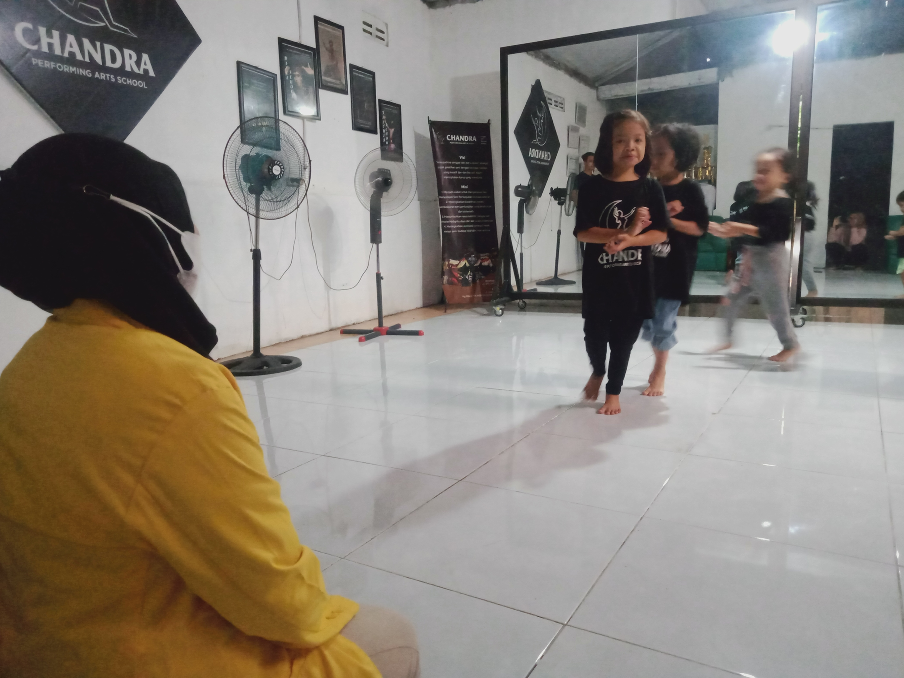
Gambar

Gambar 1. Peneliti pengamati anak sedang malakukan gerakan tari gugur gunung

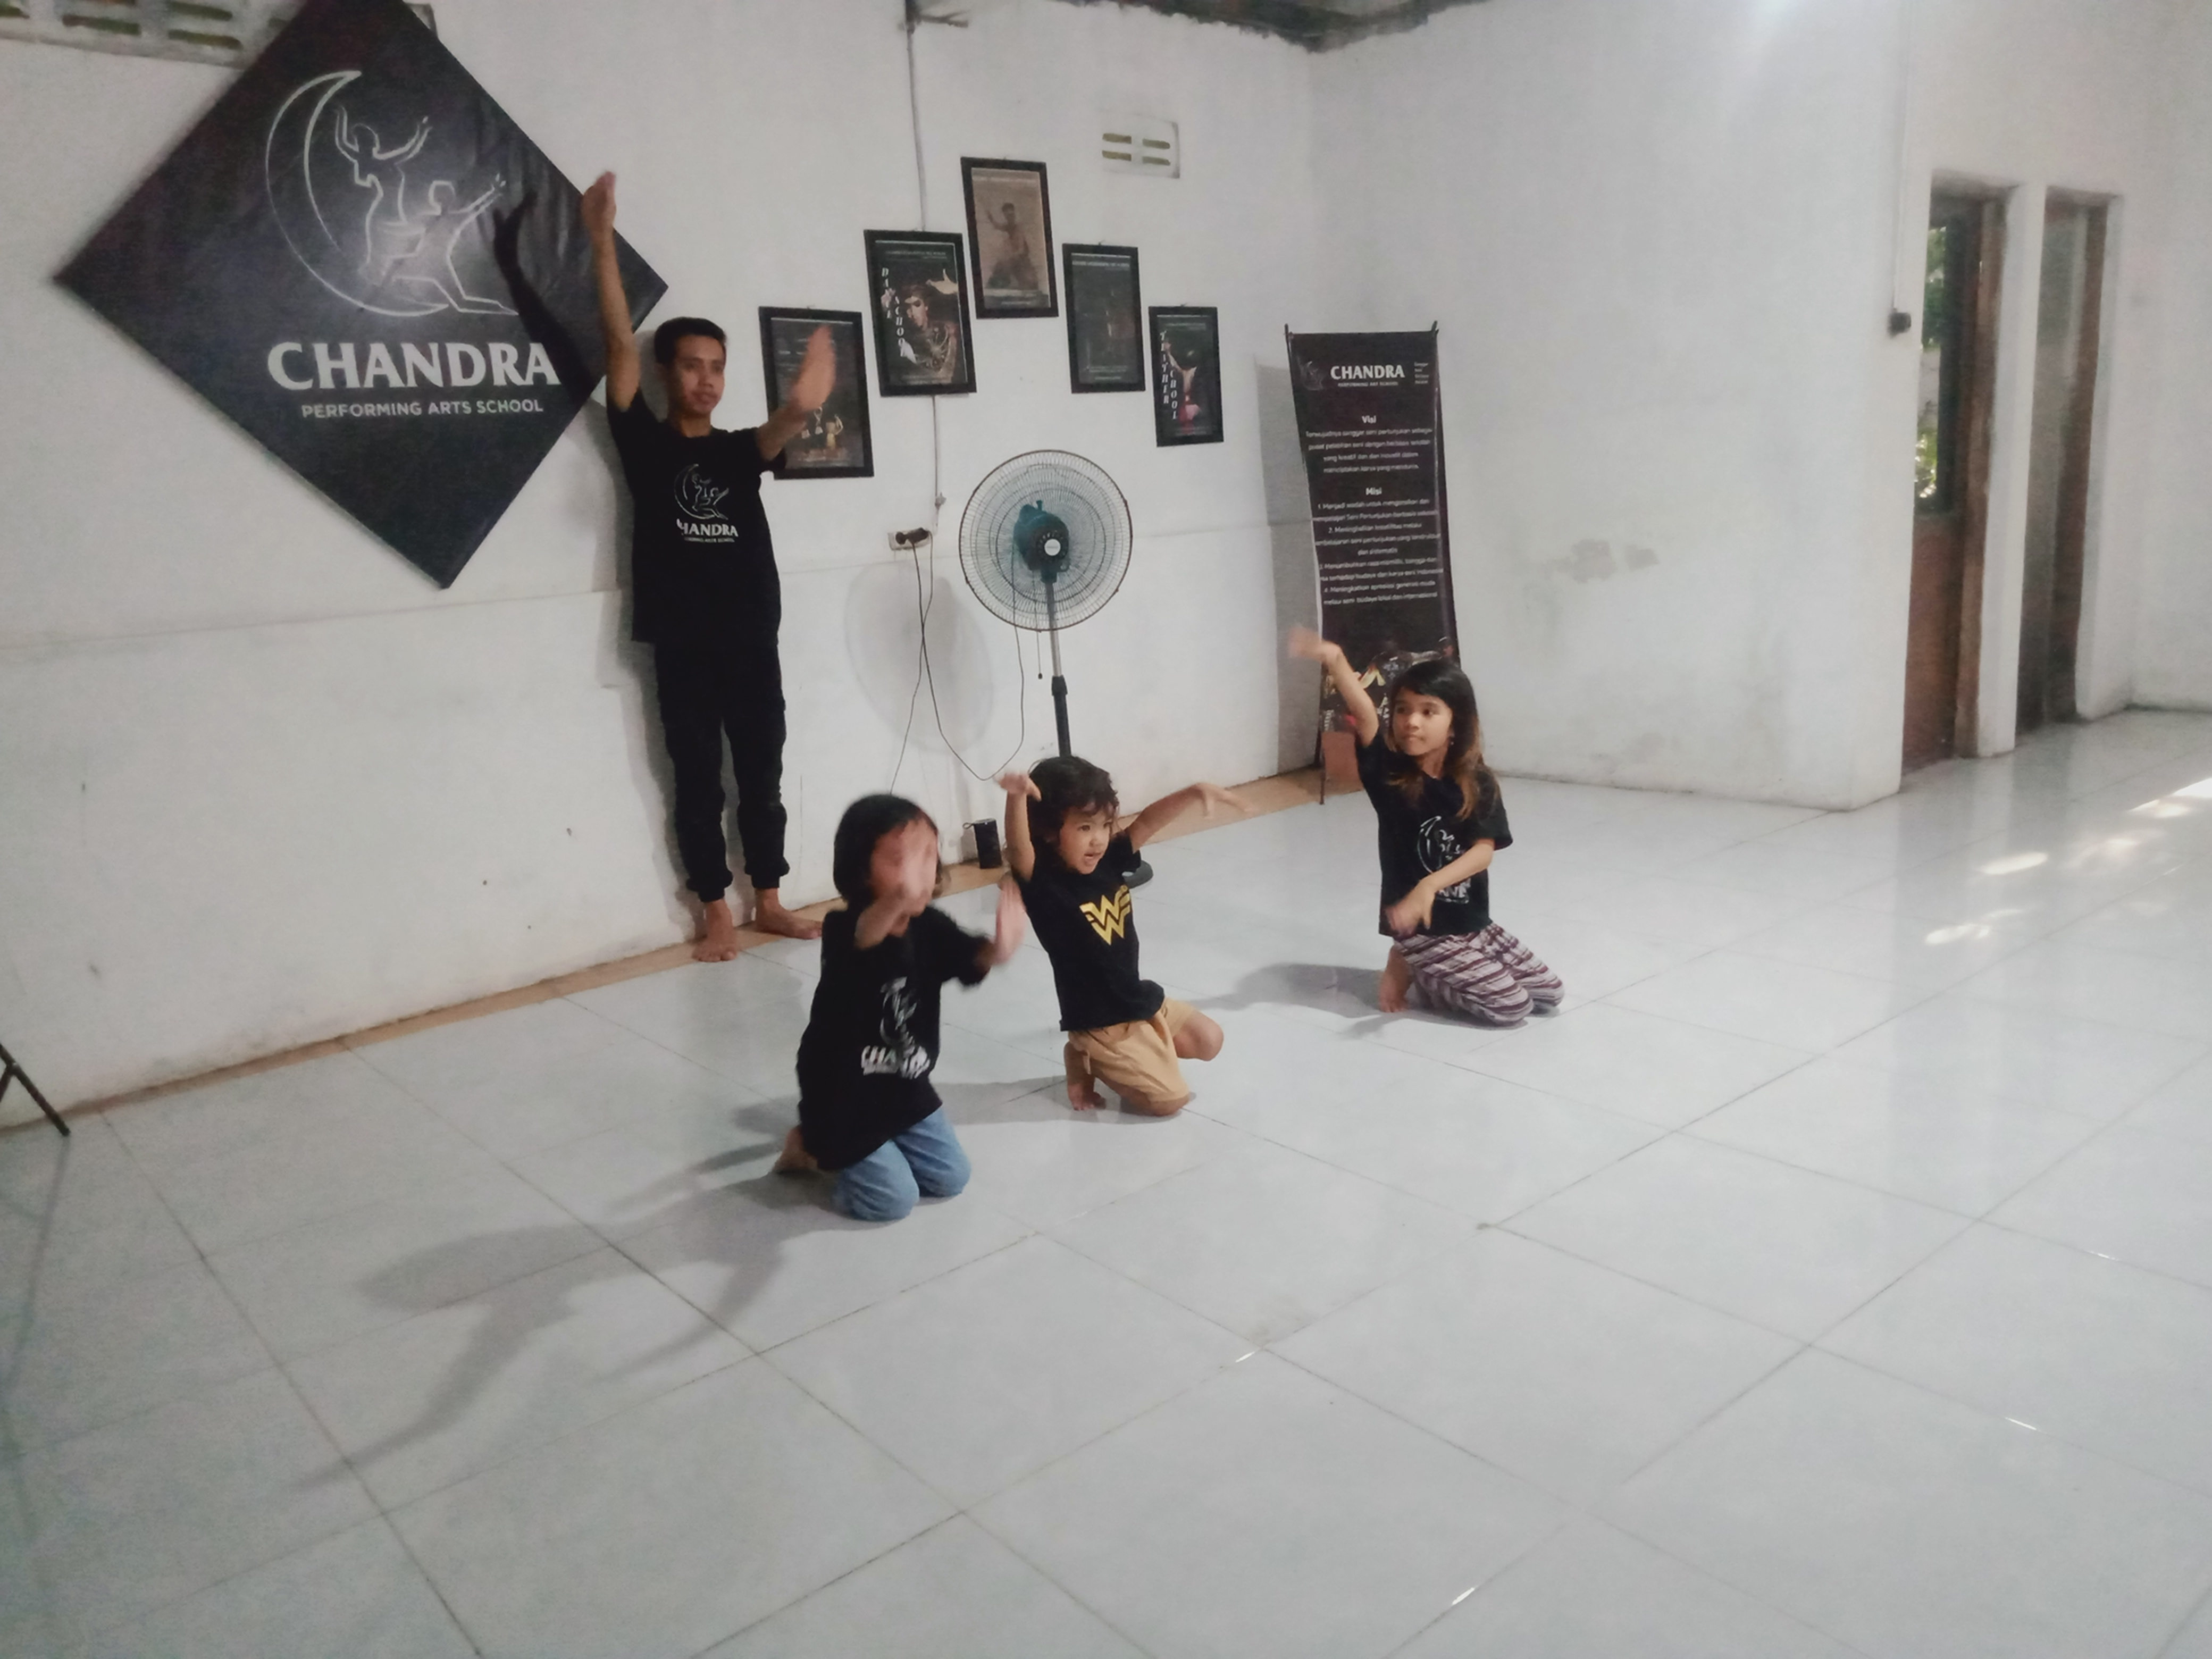
Gambar

Gambar 2. Guru sedang memberikan arahan gerakan tarian pada anak

4. Kesimpulan dan Saran
Berdasarkan hasil pembahasan mengenai tari Gugur gunung dalam stimulasi kecerdasan kinestetik anak usia dini, maka dapat disimpulkan dari pertanyaan penelitian sebagai berikut : 1. Pada kondisi awal dalam stimulasi kecedasan kinestetik anak oleh guru relatif masih konvensional dalam hal tersebut dikatakan hasil karya hanya terbatas yang ada kaitannya dengan kecerdasan kinestetik. 2. Proses langkah-langkah pembelajaran seni tari Gugur Gunung ditempuh melalui tahap pelaksanaan yang sederhana tidak rumit mudah diikuti oleh anak. 3. Hasil Pembelajaran seni tari Gugur Gunung dalam memberikan kontribusi yang seperti stimulasi kecedasan kinestetik anak pada umumnya terutama bila mulai menggerakkan badan dan koordinasi tangan kaki dan kepala dengan lentur diperlukan latihan, konsentrasi, berfikir kreatif partisipasi dalam seni tari Gugur Gunung.
Saran
Pemberian materi tari sudah bagus tetapi untuk pola lantai serta geraknya bagi anak belum optimal,karena kelas tari anak usia 4-6 tahun lebih sedikit. Karena musik tarian yang ritmis, bisa di berikan variasi dengan properti sesuai dengan makna tarian.
5. Daftar Pustaka
Basrowi dan Suwandi. (2008). Memahami Penelitian Kualitatif. Jakarta: Rineka Cipt
anwar, M. J. (N.D.). Bab I Stimulasi Kreativitas Anak Lewat Bermain, Gerak Dan Lagu.
Mulyani, N. (2016). Super Asyik Permainan Tradisional Anak Indonesia. Diva Press.
Rahayu, N. (2019). Pengembangan Kecerdasan Kinestetik Siswa Melalui Kegiatan Ekstrakurikuler Seni Tari Di Mi Negeri 1 Purbalingga Kecamatan Kertanegara Kabupaten Purblingga.
Sobariah, S., & Santana, F. D. T. (2019). Meningkatkan Kecerdasan Kinestetik Anak Usia Dini Melalui Media Tari Mapag Layung. CERIA (Cerdas Energik Responsif Inovatif Adaptif), 2(6), 370–375.
Uad, P. G. P. F. (N.D.). Implementasi Budaya Lokal Pada Kurikulum 2013 Berbasis Karakter Melalui Tari Sekapur Sirih Jambi Untuk Aud.
Wahyudi, D. (2011). Pembelajaran IPS Berbasis Kecerdasan Intrapersonal Interpersonal Dan Eksistensial. Jurnal Pendidikan Ilmu Sosial Edisi Khusus,(1).
Wijayanti, A., & Kurniawati, L. D. (2019). Pembelajaran Tari Tradisional Penthul Melikan. Jurnal Inovatif Ilmu Pendidikan, 1(1), 36–44.
Yb, D. F., & Prastiawan, I. (N.D.). Rangsang Imitatif Dan Hubungannya Dengan Kecerdasan Kinestetik Dalam Pembelajaran Tari Pada Anak Usia Dini Di Tk Hikmatul Fadhillah Kecamatan Medan Denai. Gesture: Jurnal Seni Tari, 7(2), 17–25.
YUSNITA, M. P. U., Risnita, R., & Yusria, Y. (2019). Meningkatkan Kecerdasan Kinestetik Anak Usia 5-6 Tahun Melalui Metode Bermain Gerak Dan Lagu Di Pendidikan Anak Usia Dini Sabilal Muhtadin Tembilahan (Riau). UIN Sulthan Thaha Saifuddin Jambi.

